BÁO CÁO THỰC HÀNH
AN TOÀN HỆ THỐNG THÔNG TIN

LAB 3
THIẾT LẬP MÔ HÌNH TƯỜNG LỬA pfSense
pfSense Firewall Configuration

LINK YOUTUBE:
https://www.youtube.com/watch?v=ZVVWA2FV0lw
MỤC LỤC
B. THỰC HÀNH 3
1. Chuẩn bị máy ảo pfSense 3
2. Gắn ISO và cài đặt pfSense 5
3. Cấu hình LAN trên console pfSense 6
4. Cấu hình máy Domain Controller 7
5. Truy cập giao diện quản trị pfSense 8
6. Cấu hình vùng DMZ 8
7. Kiểm tra Outbound NAT tự động (Automatic / Hybrid) 9
8. Chuẩn hóa ruleset LAN và tạo rule nền tảng 9
9. Kiểm tra rule nền tảng từ Domain Controller 10
C. BÀI TẬP FIREWALL THEO TÌNH HUỐNG 12
1. Tình huống 1 — Chặn ICMP nhưng vẫn cho phép Web/DNS 12
2. Tình huống 2 — Chỉ cho một host cụ thể ra Internet 15
3. Tình huống 3 — Cô lập DMZ khỏi LAN 16
D. TRẢ LỜI CÂU HỎI 19
E. KẾT LUẬN 22

B. THỰC HÀNH

1. Chuẩn bị máy ảo pfSense
Bước 1: Mở Oracle VirtualBox Manager và tạo máy ảo mới.
Em mở VirtualBox Manager, chọn New để bắt đầu tạo máy ảo pfSense.
Bước 2: Đặt tên máy ảo và chọn hệ điều hành.
Đặt tên máy ảo là pfSense, chọn Type = BSD, Version = FreeBSD (64-bit).
Bước 3: Cấu hình phần cứng cho máy ảo.
RAM: khoảng 2 GB (2048 MB).
CPU: 2 vCPU.
Ổ đĩa ảo: khoảng 16–20 GB (VDI, cấp phát động).
Bước 4: Cấu hình 3 card mạng cho pfSense.
Vào Settings → Network của máy ảo pfSense và cấu hình ba adapter theo đúng thứ tự:
Adapter | Kiểu kết nối (Attached to) | Vai trò | Dải mạng
Adapter 1 | Bridged Adapter | WAN | DHCP từ mạng vật lý (không chồng lấn)
Adapter 2 | Host-only Adapter | LAN | 10.0.0.0/8
Adapter 3 | Internal Network, Name = dmz-net | DMZ | 172.16.0.0/16

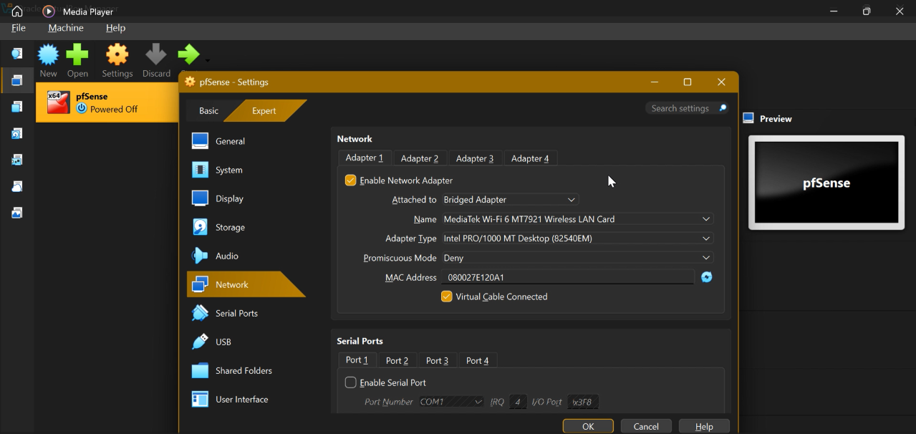
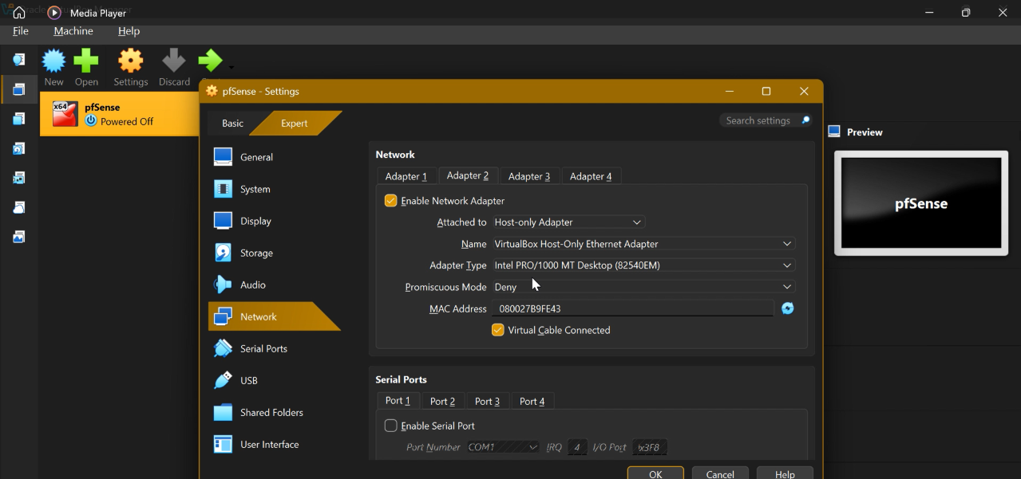
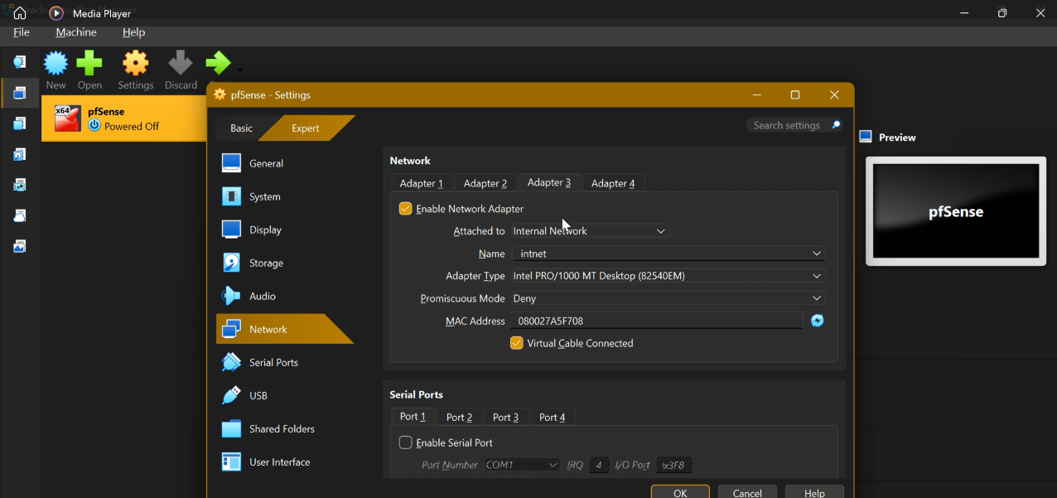

1.1. Bộ cài đặt pfSense dùng cho bài lab
Bài lab chuẩn hóa trên pfSense CE 2.7.2-RELEASE (amd64) sử dụng bộ cài offline từ mirror của Netgate để mọi sinh viên có cùng giao diện và không phụ thuộc trình cài đặt trực tuyến.
- Tệp tải về: pfSense-CE-2.7.2-RELEASE-amd64.iso.gz
- SHA-256 cần kiểm tra trước khi giải nén: 883fb7bc64fe548442ed007911341dd34e178449f8156ad65f7381a02b7cd9e4
Em kiểm tra giá trị băm bằng PowerShell và so sánh với giá trị công bố:
Get-FileHash .\pfSense-CE-2.7.2-RELEASE-amd64.iso.gz -Algorithm SHA256

2. Gắn ISO và cài đặt pfSense
Bước 1: Kiểm tra hash, giải nén và gắn ISO.
Sau khi hash khớp, em giải nén file .iso.gz bằng 7-Zip để thu được pfSense-CE-2.7.2-RELEASE-amd64.iso. Sau đó vào Settings → Storage, chọn ổ đĩa quang (Optical Drive) và gắn file .iso vào máy ảo.
Bước 2: Khởi động máy ảo và cài đặt.
Khởi động máy ảo, chấp nhận điều khoản bản quyền (Accept) và chọn Install pfSense. Các lựa chọn trong trình cài đặt:
Keymap: giữ mặc định (Continue with default keymap).
Partitioning: Auto (ZFS) → cấu hình ZFS chọn Stripe (không dự phòng), chọn đĩa ảo, xác nhận Yes để xóa và cài đặt.
Khi hỏi Manual Configuration: chọn No.
Chọn Reboot để khởi động lại.
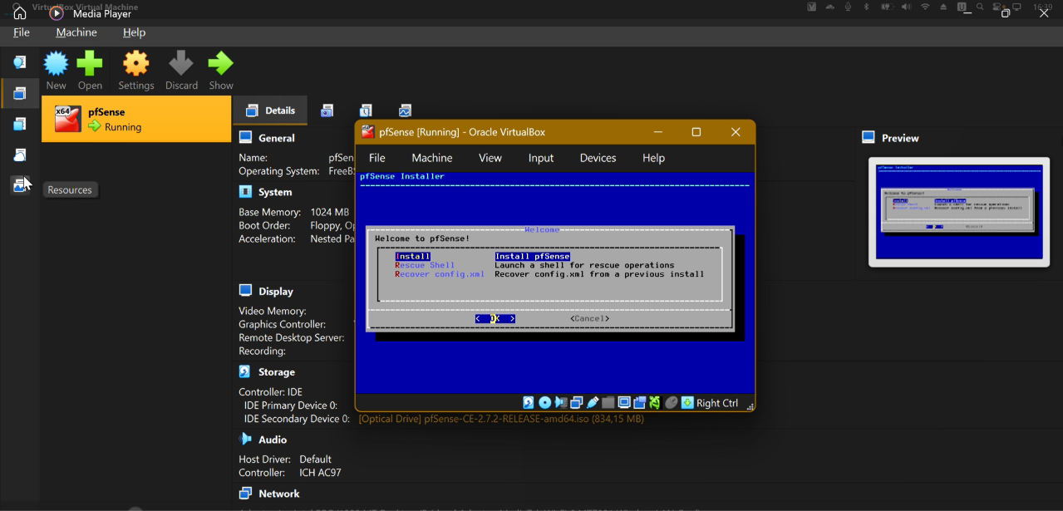
Hình 11. Giao diện trình cài đặt pfSense
Sau khi cài xong, em khởi động lại máy ảo và tháo ISO (Devices → Optical Drives → Remove disk) để tránh máy boot lại vào trình cài đặt.

3. Cấu hình LAN trên console pfSense
Bước 1: Gán interface và chọn mục Set interface(s) IP address.
Ở lần khởi động đầu tiên, pfSense yêu cầu gán interface. Em gán theo đúng thứ tự: WAN = Adapter 1, LAN = Adapter 2; card thứ ba (DMZ) sẽ được gán sau trên giao diện web ở mục 6. Sau khi vào menu console, chọn mục 2) Set interface(s) IP address.

Bước 2: Đặt địa chỉ LAN 10.0.0.1/8.
Chọn interface LAN và nhập các thông số sau:
Configure IPv4 address LAN interface via DHCP? → n
Enter the new LAN IPv4 address: 10.0.0.1
Enter the new LAN IPv4 subnet bit count: 8
For a LAN, press ENTER for none (upstream gateway): để trống.
IPv6 via DHCP6: n, để trống địa chỉ IPv6.
Enable DHCP server on LAN? → n (không bật DHCP để dễ kiểm soát địa chỉ).

4. Cấu hình máy Domain Controller
Máy Domain Controller được cấp 2 GB RAM, dùng Windows Server 2019/2022 với card mạng Host-only cùng mạng LAN. Máy này chỉ bật khi tình huống thực hành cần đến.
Bước 1: Đặt IP tĩnh cho card LAN của Windows Server.
- IP address: 10.0.0.2
- Subnet mask: 255.0.0.0
- Default gateway: 10.0.0.1
- Preferred DNS: 10.0.0.2 (không nhập Alternate DNS 8.8.8.8 trên NIC của DC)
Có thể cấu hình nhanh bằng PowerShell (Administrator):
Bước 2: Cài vai trò Active Directory Domain Services (AD DS).
Mở Server Manager → Add roles and features → chọn Active Directory Domain Services và cài đặt (hoặc dùng Install-WindowsFeature AD-Domain-Services -IncludeManagementTools).
Bước 3: Promote server thành Domain Controller và tạo forest mới.
Chọn Promote this server to a domain controller → Add a new forest → Root domain name = vietnam.local (ví dụ), đặt mật khẩu DSRM, giữ NetBIOS name mặc định, hoàn tất wizard và khởi động lại máy.
Bước 4: Cấu hình DNS Forwarder và kiểm tra phân giải tên.
Trên Domain Controller mở DNS Manager → chuột phải tên DNS Server → Properties → tab Forwarders → thêm 8.8.8.8 (hoặc DNS upstream do môi trường cho phép). DC vẫn giữ Preferred DNS = 10.0.0.2 để truy vấn DNS domain cục bộ; DNS Server sẽ forward truy vấn Internet ra upstream.
Kiểm thử tách biệt kết nối IP và DNS: dùng ping 8.8.8.8 để kiểm tra kết nối IP; dùng Resolve-DnsName example.com hoặc nslookup example.com để kiểm tra DNS. Không dùng duy nhất ping google.com để kết luận lỗi firewall vì kết quả này còn phụ thuộc DNS.

5. Truy cập giao diện quản trị pfSense
Bước 1: Cấu hình card Host-only trên máy thật và kiểm tra đường quản trị.
Trên VirtualBox Manager vào File/Tools → Network Manager → Host-Only Networks, chọn mạng Host-only dùng cho Adapter 2, đặt IPv4 của host interface = 10.0.0.100, mask = 255.0.0.0 và TẮT DHCP Server. Trên card Host-only của máy thật không đặt Default Gateway và không đặt DNS (đây chỉ là card quản trị; đặt gateway/DNS có thể làm thay đổi route hoặc DNS của hệ điều hành host). Sau đó ping 10.0.0.1 để kiểm tra.

Bước 2: Truy cập trang quản trị.
Mở trình duyệt và truy cập https://10.0.0.1. Do pfSense dùng chứng chỉ tự ký nên trình duyệt cảnh báo; chọn Advanced → Proceed. Đăng nhập bằng tài khoản mặc định admin / pfsense.
Bước 3: Chạy Setup Wizard.
Trong Setup Wizard: đặt hostname/domain, DNS server (8.8.8.8), cấu hình WAN theo DHCP, đặt LAN = 10.0.0.1/8 và đổi mật khẩu quản trị mặc định sang mật khẩu mạnh, sau đó Reload.
Bước 4: Kiểm tra Dashboard.
Sau khi hoàn tất, Dashboard hiển thị các interface WAN (đã nhận IP DHCP) và LAN 10.0.0.1.

6. Cấu hình vùng DMZ
Bước 1: Gán card mạng thứ ba làm OPT1.
Vào Interfaces → Assignments, ở mục Available network ports chọn card thứ ba (Adapter 3) và nhấn Add; interface mới có tên OPT1.
Bước 2: Cấu hình interface DMZ.
Vào Interfaces → OPT1 và cấu hình:
- Enable interface (tick).
- Description = DMZ.
- IPv4 Configuration Type = Static IPv4.
- IPv4 Address = 172.16.0.1 / 16.
Nhấn Save → Apply Changes.
Bước 3: Tạo máy DMZ-Web (bắt buộc cho Tình huống 3).
Tạo VM DMZ-Web dùng Windows Server 2019/2022, RAM 2 GB, không join domain, 1 card mạng kiểu Internal Network với Name = dmz-net. Đặt IP tĩnh 172.16.0.2/16, Gateway 172.16.0.1; để trống DNS lúc dựng máy, chỉ đặt DNS 8.8.8.8 sau khi đã có rule Pass DMZ → Internet.

7. Kiểm tra Outbound NAT tự động (Automatic / Hybrid)
Bước 1: Mở Outbound NAT.
Vào Firewall → NAT → Outbound. Có thể giữ Automatic Outbound NAT hoặc chọn Hybrid Outbound NAT. Ở cả hai chế độ, pfSense vẫn duy trì các Automatic Rules cho các mạng nội bộ. Em chọn Hybrid, nhấn Save → Apply Changes.
Bước 2: Quan sát Automatic Rules.
Trong vùng Automatic Rules, xác nhận có rule NAT tự sinh cho LAN 10.0.0.0/8. Sau khi DMZ 172.16.0.1/16 đã được gán và Apply Changes, kiểm tra Automatic Rules cũng có mạng DMZ/OPT1. Không cần tạo manual Outbound NAT cho LAN hoặc DMZ chỉ để chúng ra Internet.
Bước 3: Lưu ý về DMZ.
DMZ mới tạo mặc định không có firewall rule cho phép lưu lượng đi vào pfSense, nên DMZ chưa ra Internet dù NAT tự động đã có. DMZ chỉ ra Internet khi có rule Pass phù hợp trên tab Firewall → Rules → DMZ. Nếu không thấy automatic NAT cho DMZ, kiểm tra interface DMZ không được chọn Upstream Gateway, Save/Apply lại rồi kiểm tra Automatic Rules trước khi tạo manual rule.

8. Chuẩn hóa ruleset LAN và tạo rule nền tảng
Bước 1: Disable hai rule Default allow LAN to any, giữ Anti-Lockout Rule.
Vào Firewall → Rules → LAN. pfSense mặc định có rule Default allow LAN to any cho IPv4 và IPv6, đồng thời có Anti-Lockout Rule. Em Disable cả hai rule Default allow LAN to any (IPv4 và IPv6) nhưng giữ Anti-Lockout Rule để máy thật vẫn truy cập được WebGUI, sau đó nhấn Apply Changes.
Bước 2: Reset States.
Vào Diagnostics → States → tab Reset States, chọn State Table → Reset → xác nhận. Việc xóa state bảo đảm các kết nối cũ không tiếp tục được phép bởi state đã tạo trước khi đổi ruleset. WebGUI có thể mất kết nối vài giây rồi tự kết nối lại.
Bước 3: Tạo rule nền tảng do sinh viên quản lý.
Quay lại Firewall → Rules → LAN → Add và tạo rule như bảng dưới, Description = LAB-Pass-LAN-to-Any, Save → Apply Changes. Từ thời điểm này, các bài kiểm thử bật/tắt rule thao tác trên rule này, còn hai Default allow LAN to any luôn để Disabled.
Action | Protocol | Source | Destination | Mục đích
Pass | Any | LAN net | Any | Rule nền tảng do sinh viên quản lý

Bước 4: Kiểm tra đường WAN/DNS của chính pfSense.
Dùng Diagnostics → Ping để ping 8.8.8.8 từ pfSense. Phép thử này chỉ chứng minh bản thân firewall ra Internet được; nó không đi qua rule trên tab LAN và không chứng minh rule LAN hoạt động. Rule LAN phải được kiểm thử từ Domain Controller ở mục 9.

9. Kiểm tra rule nền tảng từ Domain Controller
Bước 1: Kiểm thử khi rule nền tảng Enabled.
Với rule LAN net → Any đang Enabled, trên Domain Controller chạy lần lượt:
ping 8.8.8.8
Resolve-DnsName example.com
curl.exe -4 https://example.com
Kết quả mong đợi: kết nối IP, DNS và HTTPS đều hoạt động.
Bước 2: Disable rule nền tảng.
Dừng mọi lệnh ping -t đang chạy. Quay lại Firewall → Rules → LAN, Disable rule LAN net → Any do mình tạo và Apply Changes. Xác nhận hai Default allow LAN to any vẫn đang Disabled.
Bước 3: Reset States và kiểm thử lại bằng lệnh MỚI.
Vào Diagnostics → States → Reset States, chọn State Table → Reset. Sau đó mở một lệnh ping 8.8.8.8 mới từ DC. Không dùng phiên ping/browser đã mở trước đó để kết luận vì pfSense là stateful firewall và state cũ có thể tiếp tục tồn tại.
Bước 4: Bật lại rule nền tảng.
Sau khi chụp minh chứng, em Enable lại rule nền tảng, Apply Changes và Reset States một lần nữa trước khi chuyển sang phần bài tập tình huống.

Kết luận: Khi cả hai Default allow LAN to any đã Disabled, rule nền tảng do sinh viên tạo bị Disabled và state cũ đã được xóa, lưu lượng IPv4 mới từ Domain Controller ra Internet bị chặn. Nếu không xóa state, một kết nối đã thiết lập trước đó có thể vẫn hoạt động và làm sai kết luận. Điều này chứng minh pfSense hoạt động theo cơ chế default deny (mặc định chặn) trên interface LAN khi không có rule Pass phù hợp, và là stateful firewall.

C. BÀI TẬP FIREWALL THEO TÌNH HUỐNG
Trước khi thực hiện: xác nhận hai Default allow LAN to any vẫn Disabled, Disable các rule thừa của tình huống trước, Apply Changes và Reset States. Với mỗi tình huống đều chụp ảnh rule và ảnh kết quả kiểm thử mới.

1. Tình huống 1 — Chặn ICMP nhưng vẫn cho phép Web/DNS
Mục tiêu
Chặn lệnh ping (ICMP) từ LAN ra Internet nhưng vẫn cho phép phân giải tên miền (DNS) và duyệt web (HTTP/HTTPS).
Máy cần bật
pfSense và Domain Controller.
Chuẩn bị và cấu hình
Bước 1: Disable rule nền tảng LAN net → Any.
Bước 2: Tạo alias cổng web để gom TCP 80 và 443 vào một rule: vào Firewall → Aliases → Ports → Add, Name = WEB_PORTS, thêm cổng 80 và 443, Save → Apply Changes. (Không dùng dải 80–443 vì sẽ vô tình mở tất cả cổng nằm giữa.)
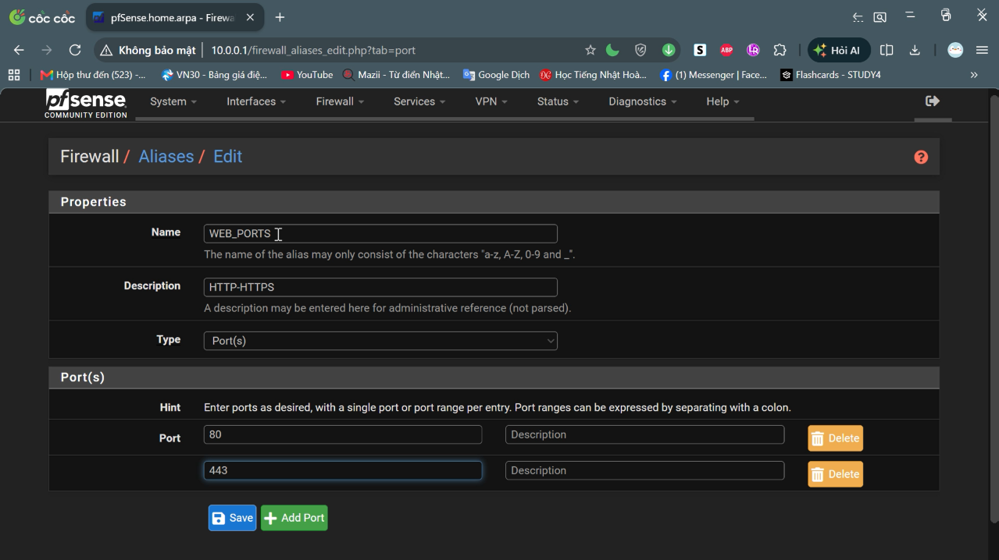
Alias WEB_PORTS gồm cổng 80 và 443
Bước 3: Tạo đúng ba rule trên tab LAN theo thứ tự từ trên xuống:
Thứ tự | Action | Protocol | Source | Destination | Mục đích
1 | Block | ICMP (Any subtype) | LAN net | Any | Chặn ping
2 | Pass | TCP/UDP, cổng 53 | LAN net | Any | Cho DNS
3 | Pass | TCP, cổng 80/443 (WEB_PORTS) | LAN net | Any | Cho HTTP/HTTPS

Bước tạo từng rule: Firewall → Rules → LAN → Add → chọn Action, Protocol, Source = LAN net, Destination = Any; với rule 2 đặt Destination Port Range = DNS (53) đến DNS (53); với rule 3 đặt Destination Port Range = Other, nhập alias WEB_PORTS. Nên tick Log packets that are handled by this rule cho rule Block để phục vụ đối chiếu. Save từng rule rồi Apply Changes và Reset States.
Lưu ý: Rule Block ICMP phải nằm trên các rule Pass. Không bật lại rule Pass LAN net → Any trong tình huống này vì rule rộng đó sẽ làm mất ý nghĩa của bài kiểm thử.

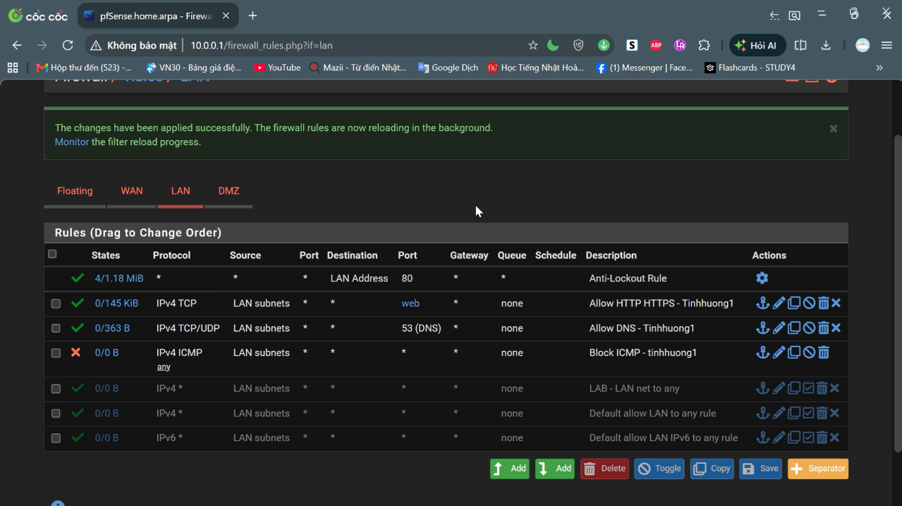
Ba rule của Tình huống 1 trên tab LAN
Kiểm thử
Kiểm thử 1 – ping phải thất bại. Trên Domain Controller mở lệnh ping mới:
ping 8.8.8.8
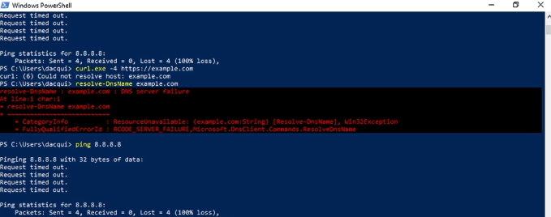
Kiểm thử 1: ping 8.8.8.8 thất bại
Kiểm thử 2 – DNS và HTTPS phải thành công. Kiểm tra trực tiếp rule DNS bằng cách chỉ định server 8.8.8.8, sau đó kiểm tra HTTPS:
Resolve-DnsName example.com -Server 8.8.8.8
curl.exe -4 https://example.com
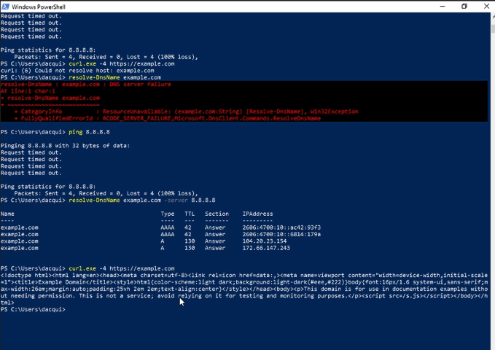
Kiểm thử 2: DNS và HTTPS thành công
Giải thích kết quả
Gói ICMP Echo Request từ DC khớp ngay rule số 1 (Block ICMP) nên bị loại bỏ, do đó ping 8.8.8.8 thất bại (Request timed out). Truy vấn DNS (cổng 53) không phải ICMP nên bỏ qua rule 1 và khớp rule 2 (Pass); lưu lượng HTTPS (TCP 443) khớp rule 3 (Pass). Vì vậy tên miền vẫn được phân giải và trang web vẫn truy cập được. Do pfSense xử lý rule từ trên xuống và dừng ở rule đầu tiên khớp, việc đặt rule Block ICMP phía trên các rule Pass là bắt buộc. Lưu ý thêm: ping tới chính 10.0.0.1 cũng bị chặn vì Destination = Any bao gồm cả địa chỉ của firewall; việc quản trị WebGUI qua HTTPS vẫn hoạt động nhờ Anti-Lockout Rule.

2. Tình huống 2 — Chỉ cho một host cụ thể ra Internet
Mục tiêu
Chỉ cho Domain Controller (10.0.0.2) ra Internet; mọi host khác trong LAN (ví dụ LAN-Test 10.0.0.3) bị chặn.
Máy cần bật
pfSense, Domain Controller và LAN-Test (DMZ-Web có thể tắt).
Chuẩn bị host thứ hai LAN-Test
Tạo VM nhẹ LAN-Test bằng Ubuntu Server 22.04/24.04 LTS (64-bit, cài minimal), RAM 1 GB, 1 card Host-only cùng mạng LAN, IP 10.0.0.3/8, Gateway 10.0.0.1. Không dùng máy thật 10.0.0.100 làm host kiểm thử Internet vì card Host-only của máy thật không có Default Gateway qua pfSense. LAN-Test là VM độc lập, không clone từ Domain Controller.
Cấu hình IP tĩnh bằng netplan (tên interface xem bằng ip a, ví dụ enp0s3): chỉnh file trong /etc/netplan/ rồi chạy sudo netplan apply.
network:
version: 2
ethernets:
enp0s3:
addresses: [10.0.0.3/8]
routes:
- to: default
via: 10.0.0.1
nameservers:
addresses: [8.8.8.8]
Cấu hình rule
Disable rule nền tảng LAN net → Any. Tạo hai rule theo thứ tự (Pass đặt trên, Block đặt dưới), sau đó Apply Changes và Reset States:
Thứ tự | Action | Protocol | Source | Destination | Mục đích
1 | Pass | Any | 10.0.0.2 (Single host) | Any | Cho Domain Controller ra Internet
2 | Block | Any | LAN net | Any | Chặn các host LAN còn lại

Kiểm thử
Từ Domain Controller 10.0.0.2 – ping phải thành công:
ping 8.8.8.8
Từ LAN-Test 10.0.0.3 – ping phải thất bại:
ping -c 4 8.8.8.8
Giải thích kết quả
Gói tin từ DC có Source = 10.0.0.2 khớp rule Pass đặt ở trên cùng nên được cho đi qua và ra Internet thông qua NAT. Gói tin từ LAN-Test có Source = 10.0.0.3 không khớp rule 1 (chỉ áp dụng cho 10.0.0.2) nên được xét tiếp xuống rule 2, khớp Block LAN net → Any và bị loại bỏ (100% packet loss). Thứ tự rule quyết định kết quả: nếu đặt Block LAN net → Any lên trên thì cả DC cũng bị chặn. Nếu kết quả không đúng cần kiểm tra thứ tự rule, chắc chắn rule Pass LAN net → Any đang Disabled và đã Reset States. Anti-Lockout Rule vẫn được giữ nên máy thật vẫn truy cập được WebGUI.

3. Tình huống 3 — Cô lập DMZ khỏi LAN
Mục tiêu
Cho phép máy trong DMZ ra Internet nhưng không cho truy cập vào mạng LAN, đồng thời chứng minh chính pfSense là thành phần chặn (chứ không phải Windows Firewall).
Máy cần bật
pfSense, Domain Controller và DMZ-Web (LAN-Test có thể tắt).
Bước A – Loại trừ Windows Firewall trên DC. Trên Domain Controller mở Command Prompt/PowerShell quyền Administrator và cho phép ICMPv4 Echo đến, để Windows Firewall không phải là nguyên nhân khiến ping thất bại:
netsh advfirewall firewall add rule name="LAB-Allow-ICMPv4-Echo" protocol=icmpv4:8,any dir=in action=allow
Bước B – Tạo baseline trước khi chặn. Trên tab DMZ chỉ bật rule Pass DMZ net → Any (Protocol Any), Apply Changes và Reset States. Từ DMZ-Web 172.16.0.2 chạy ping 10.0.0.2; phải nhận reply. Nếu baseline chưa thành công thì dừng lại và sửa routing/Windows Firewall, chưa được kết luận pfSense đang chặn.
Bước C – Kiểm thử cô lập. Thêm rule Block DMZ net → LAN net đặt TRÊN rule Pass DMZ net → Any, Apply Changes và Reset States:
Thứ tự | Action | Protocol | Source | Destination | Mục đích
1 | Block | Any | DMZ net | LAN net | Không cho DMZ truy cập LAN
2 | Pass | Any | DMZ net | Any | Cho DMZ ra Internet nếu cần

Từ DMZ-Web chạy một lệnh ping mới tới DC; phải thất bại:
ping 10.0.0.2
Đồng thời kiểm tra DMZ-Web vẫn ra được Internet. Đặt DNS 8.8.8.8 cho DMZ-Web (chỉ làm sau khi đã có rule Pass DMZ → Internet) rồi chạy:
Set-DnsClientServerAddress -InterfaceAlias "Ethernet" -ServerAddresses 8.8.8.8
ping 8.8.8.8
Resolve-DnsName example.com
Sau khi chụp minh chứng, có thể xóa rule Windows Firewall tạm trên DC:
netsh advfirewall firewall delete rule name="LAB-Allow-ICMPv4-Echo"
Giải thích kết quả
Ở bước baseline, Windows Firewall trên DC đã cho phép ICMP Echo và rule Pass DMZ net → Any cho phép mọi lưu lượng, nên ping DMZ-Web → DC thành công. Sau khi thêm rule Block DMZ net → LAN net ở phía trên và Reset States, cùng phép thử đó thất bại. Vì chỉ thay đổi duy nhất rule trên pfSense nên có thể kết luận chính pfSense là thành phần chặn. Rule Block phải nằm trên rule Pass: gói tin DMZ → LAN khớp Block trước và bị loại bỏ, còn gói tin DMZ → Internet (đích không thuộc LAN net) bỏ qua Block và khớp Pass nên vẫn ra được Internet nhờ Outbound NAT tự sinh trong chế độ Automatic/Hybrid. Nhờ vậy, nếu máy chủ trong DMZ bị xâm nhập, kẻ tấn công không thể di chuyển ngang (lateral movement) vào mạng nội bộ.

D. TRẢ LỜI CÂU HỎI
Câu 1. Phân biệt vai trò của NAT và firewall rule trong mô hình.
NAT (Network Address Translation) làm nhiệm vụ dịch địa chỉ: Outbound NAT chuyển địa chỉ nguồn private của LAN (10.0.0.0/8) và DMZ (172.16.0.0/16) thành địa chỉ WAN của pfSense để các máy nội bộ truy cập Internet; Port Forward (Destination NAT) chuyển lưu lượng đến một cổng của địa chỉ WAN vào một máy bên trong. NAT không quyết định lưu lượng được phép hay bị cấm, mà chỉ thay đổi địa chỉ/cổng của gói tin.
Firewall rule làm nhiệm vụ cho phép hoặc chặn lưu lượng dựa trên interface, giao thức, địa chỉ nguồn/đích và cổng, được xử lý từ trên xuống dưới, khớp rule đầu tiên thì dừng. Trong mô hình này, dù đã có Outbound NAT tự sinh, DMZ vẫn chưa ra Internet cho đến khi có rule Pass; ngược lại có rule Pass nhưng không có NAT thì máy private vẫn không thể nhận lại phản hồi từ Internet. Hai cơ chế bổ trợ nhau: NAT lo “đi bằng địa chỉ nào”, firewall rule lo “có được đi hay không”.
Câu 2. Vì sao nên tách máy chủ Web/Mail/FTP vào DMZ thay vì đặt trong LAN?
Các máy chủ Web/Mail/FTP cung cấp dịch vụ cho người dùng bên ngoài nên là mục tiêu tấn công trực tiếp và có nguy cơ bị xâm nhập cao. Nếu đặt trong LAN, khi một máy chủ bị chiếm quyền, kẻ tấn công đã ở sẵn trong mạng nội bộ và có thể quét, tấn công các máy khác như Domain Controller, máy người dùng, dữ liệu nội bộ.
Đặt trong DMZ giúp cô lập rủi ro: Internet chỉ được truy cập các cổng dịch vụ cần thiết trên máy chủ DMZ (ví dụ qua Port Forward), còn lưu lượng từ DMZ vào LAN bị chặn bởi rule Block DMZ net → LAN net như Tình huống 3. Nhờ vậy sự cố ở máy chủ công khai không lan sang mạng nội bộ, đồng thời dễ kiểm soát, giám sát và áp dụng chính sách riêng cho từng vùng.
Câu 3. Nếu rule Block nằm dưới một rule Pass tổng quát thì kết quả có thể như thế nào?
pfSense xử lý rule theo thứ tự từ trên xuống và áp dụng rule đầu tiên khớp. Nếu rule Pass tổng quát (ví dụ Pass LAN net → Any) nằm trên rule Block thì mọi gói tin đã khớp rule Pass trước nên không bao giờ xuống đến rule Block; rule Block trở nên vô hiệu và lưu lượng vẫn được cho đi. Ví dụ ở Tình huống 1, nếu Block ICMP đặt dưới Pass LAN net → Any thì ping vẫn thành công; ở Tình huống 3, nếu Block DMZ → LAN đặt dưới Pass DMZ net → Any thì DMZ vẫn truy cập được LAN. Vì vậy các rule cụ thể (Block/Pass hẹp) phải đặt trên các rule tổng quát.
Câu 4. Muốn chặn ping nhưng vẫn cho truy cập web, cần cấu hình các rule nào?
Trên tab LAN cần tạo các rule theo thứ tự: (1) Block Protocol ICMP, Source LAN net, Destination Any để chặn ping; (2) Pass TCP/UDP cổng 53, Source LAN net, Destination Any để cho phép DNS phân giải tên; (3) Pass TCP cổng 80 và 443, Source LAN net, Destination Any để cho phép HTTP/HTTPS. Rule Block ICMP phải nằm trên các rule Pass và không được có rule Pass LAN net → Any (Protocol Any) cho mọi lưu lượng đang Enabled. Sau khi cấu hình cần Apply Changes và Reset States để kiểm thử bằng lệnh mới.
Câu 5. Logging của firewall giúp ích gì trong xử lý sự cố?
Firewall Log (Status → System Logs → Firewall) cho biết gói tin nào bị Block/Pass, thời điểm, interface, địa chỉ và cổng nguồn/đích, giao thức và rule nào xử lý gói tin đó. Nhờ đó quản trị viên xác định nhanh nguyên nhân kết nối thất bại là do rule nào chặn, hay lỗi nằm ở nơi khác (DNS, routing, Windows Firewall) khi không có bản ghi chặn; phát hiện thứ tự rule sai; phát hiện hoạt động đáng ngờ như quét cổng, truy cập trái phép; và làm bằng chứng phục vụ điều tra, kiểm toán. Lưu ý chỉ rule đã bật Log packets that are handled by this rule mới ghi log.
Câu 6. Nêu ít nhất ba biện pháp hardening cho pfSense trong mô hình này.
Đổi mật khẩu mặc định (admin/pfsense) sang mật khẩu mạnh ngay trong Setup Wizard, có thể tạo tài khoản quản trị riêng.
Giới hạn truy cập WebGUI/SSH: chỉ cho phép quản trị từ máy quản trị 10.0.0.100 trong LAN, không mở WebGUI trên WAN, tắt SSH nếu không cần hoặc dùng khóa công khai, dùng HTTPS với chứng chỉ phù hợp.
Áp dụng nguyên tắc tối thiểu đặc quyền cho rule: không dùng rule Any–Any rộng, vô hiệu hóa Default allow LAN to any, chỉ mở đúng dịch vụ/cổng cần thiết, chặn DMZ → LAN, bật log cho rule Block quan trọng.
Bật lại Block private networks và Block bogon networks trên WAN khi triển khai thực tế (chỉ bỏ tick trong lab), hạn chế Port Forward ở mức cần thiết.
Cập nhật và sao lưu: dùng phiên bản pfSense còn được hỗ trợ (2.7.2 chỉ dùng trong lab), cập nhật bản vá thường xuyên, sao lưu cấu hình (Diagnostics → Backup & Restore), đồng bộ thời gian chính xác để log đáng tin cậy.

E. KẾT LUẬN
Qua bài thực hành, em đã xây dựng thành công mô hình mạng gồm pfSense, Domain Controller, DMZ-Web và LAN-Test với ba vùng mạng WAN, LAN và DMZ không chồng lấn. Em nắm được quy trình cài đặt và cấu hình ban đầu pfSense, gán interface, cấu hình Outbound NAT tự động/Hybrid và hiểu được rằng DMZ cần rule Pass thì mới ra được Internet dù đã có NAT.
Ở phần tình huống, em kiểm chứng được: (1) thứ tự rule quyết định kết quả, rule Block ICMP phải đặt trên các rule Pass để chặn ping nhưng vẫn cho DNS/HTTPS; (2) có thể giới hạn chỉ một host ra Internet bằng rule Pass host cụ thể đặt trên rule Block cả LAN net; (3) rule Block DMZ → LAN đặt trên Pass DMZ → Any cô lập hoàn toàn DMZ khỏi LAN nhưng vẫn cho DMZ ra Internet. Ngoài ra, em rút ra rằng do pfSense là stateful firewall nên phải Reset States và dùng lệnh kiểm thử mới thì kết luận mới chính xác, và cần có baseline trước khi chặn để chứng minh pfSense là thành phần gây ra kết quả.

